ROKIŠKIO RAJONO SAVIVALDYBĖS ADMINISTRACIJOS

KAMAJŲ SENIŪNIJA

Biudžetinė įstaiga. Respublikos g. 94, 42136 , Rokiškis. Duomenys kaupiami ir saugomi Juridinių asmenų registre, kodas 188772248.

Seniūnijos duomenys: biudžetinės įstaigos filialas, Vilniaus g. 4, 42284, Kamajai, Rokiškio r.,

tel. (8 458) 27 174, (8 458) 27 242, faksas (8 458) 27 102, (8 458) 27 175,

el. p. kamajai@post.rokiskis.lt, filialo kodas 188663117

________________________________________________________________________________________________________________________

Seniūnija dirba pagal rajono savivaldybės tarybos patvirtintą veiklos programą.
Seniūnijos paskirtis:
- plėtoti vietos savivaldą;
- priskirtoje teritorijoje vykdyti pavestas viešojo administravimo funkcijas.

Seniūnija savo veikloje vadovaujasi Lietuvos Respublikos Konstitucija, Civiliniu kodeksu, Vietos savivaldos įstatymu, kitais įstatymais, Vyriausybės nutarimais, Rokiškio rajono savivaldybės tarybos sprendimais, Rokiškio rajono savivaldybės administracijos nuostatais, mero potvarkiais, administracijos direktoriaus įsakymais, kitais teisės aktais, Kamajų seniūnijos veiklos nuostatais.

KAMAJŲ SENIŪNIJOS VEIKLOS ATASKAITA
UŽ 2015 M.

Numatytos funkcijos | Įvykdyta pagal funkcijas
1.Atskirų šeimų ir asmenų gyvenimo sąlygų vertinimas, siūlymai dėl socia-linės paramos toms šeimoms tikslingu-mo | Kamajų seniūnijoje 2015 m. priežiūros pagalbos tikslinę kompensaciją gavo 41 asmuo (2014 m. - 46), slaugos kompensaciją 41 (2014 m. - 44), vaikų su negalia kompensaciją - 4 (2014 m. - 5). Pensininkų skaičius – 603. Senyvo amžiaus vienišų asmenų – 31.  Seniūnija 2015 m. organizavo socialinės paramos teikimą, pašalpų išmokėjimą.  Vertino atskirų šeimų (asmenų) gyvenimo sąlygas ir teikė socialinės paramos skyriui siūlymus dėl socialinės paramos toms šeimoms (asmenims) reikalingumo bei paramos būdų.  Iškilus problemoms, dalyvavo sprendžiant ginčus šeimose.  Organizavo Maltos ordino labdaros išdalinimą skurdžiai gyvenantiems asmenims. Labdaros gauta 1390 kg (2014 m. - 1756,3 kg.), išdalinta 28 šeimoms (2014 m. - 41).  Socialines pašalpas gavo 54 šeimos (2014 m. - 92).  Surašyta 40 buities tyrimo aktų (2014 m. - 24).  Pagal sudarytą grafiką, kartu su apylinkės tyrėju, lankyta 30 vienišų, senyvo amžiaus ar neįgalių asmenų.  Intensyviausiai lankomasi 6 šeimose, kitos stebimos ir aplankomos rečiau pagal poreikius.  Dalinti maisto produktai iš ES fondų. Prašymus pateikė 202 šeimos (2014 m. - 212), maistą gavo 449 asmenys (2014 m. - 455). Išdalinta 10526,21 kilogramai produktų (2014 m. - 6195,83).  Renkami prašymai bei dokumentai socialinės paramos teikimui ir pašalpų mokėjimui: vienkartinių pašalpų skyrimui pateikta 23 (2014 m. - 8), dėl kieto kuro kompensavimo gauta 34 (2014 m. - 65), dėl aprūpinimo techninės pagalbos priemonėmis pagal gydytojų rekomendacijas 6 (2014 m. – 2).  Socialinių paslaugų poreikio vertinimas ir gaunamos pajamos 1 (2014 m. - 1) vienišam senyvo amžiaus žmogui, kuris apgyvendintas Jūžintų dienos ir trumpalaikės socialinės globos centre.
2.Vaikų teisių ap-saugos prevencija ir darbas su proble-minėmis šeimomis | 2015 m. Kamajų seniūnijoje buvo 12 socialinės rizikos šeimų (2014 m. buvo 10). Jose augo 30 vaikų. Iš jų:  2 - nustatyta laikinoji globa ir apgyvendinti Katalėjos šeimynoje;  1 - nustatyta laikinoji globa Obelių vaikų globos namuose;  1 - laikinai gyvena Šiaulių rajone kitoje šeimoje.  2015 m. į socialinės rizikos šeimų apskaitą dėl socialinių įgūdžių stokos naujai įtrauktos dvi šeimos. Seniūnijoje yra 3 socialinės rizikos šeimos stebimos, o viena iš jų – intensyviai. Šiose šeimose auga 7 vaikai. Dviejose šeimose auga 3 globojami vaikai.  Socialinė darbuotoja darbui su socialinės rizikos šeimomis 2015 metais socialinės rizikos ir stebimose šeimose lankėsi 98 kartus ir surašė 98 apsilankymo šeimose aktus. Bendrauta su socialinės rizikos šeimų nariais susitikimų seniūnijoje metu 49 kartus ir telefonu apie 57 kartus. Šioms šeimoms teiktos įvairios socialinės paslaugos. Daug dėmesio skirta socialinių įgūdžių ugdymui ir jų palaikymui.  Surašyta 17 buities ir gyvenimo sąlygų patikrinimo aktų socialinės paramos skyriui ir 2 globojamo (rūpinamo) vaiko aplankymo aktai VTAT skyriui.  Metų eigoje seniūnijos socialinės rizikos šeimos kelis kartus buvo paremtos privačių asmenų, drabužiais bei kitais daiktais.
3.Žemės, vandens telkinių, miško sklypų savininkų, valdytojų ir nau-dotojų registruoti pranešimai apie me-džiojamų gyvūnų padarytą žalą ir pa-teikta duomenų administracijos di-rektoriui | Priimti ir registruoti 3 žemdirbių prašymai dėl vilkų padarytos žalos kompensavimo, 4 žodiniai pranešimai apie bebrų užtvenktus laukus ir kelius.
4.Veikla rengiant ir įgyvendinant kai-mo plėtros progra-  mas | Žemdirbiai nuolat konsultuojami apie paramą ir jos gavimo sąlygas, dalyvaujant Kaimo plėtros programos priemonėse „Asbestinių stogų dangos keitimas“, „Agrarinė aplinkosauga ir klimatas“, „Ekologinis ūkininkavimas“.
5.Veikla rengiant ir įgyvendinant gy-ventojų užimtumo programas | Seniūnijoje vykdoma viešųjų darbų programa, per šiuos metus įdarbinti 22 asmenys vidutiniškai po 2 mėn.
6.Veikla kuriant ir įgyvendinant infor-macinės visuome-nės plėtros prog-ramas

7.Veikla organi-zuojant gyventojų poilsį | Metų bėgyje Kamajų seniūnijoje įvyko 115 renginių iš jų 28 diskotekų ir šokių vakarų.  Kamajuose surengta Užgavėnių šventė, A. Strazdo 255-osios gimimo metinės, Kovo 11-osios minėjimas, Atvelykio šventė, M.K. Čiulionio 140-ųjų gimimo metinių minėjimas, Vaikų gynimo dienos šventė, Mindaugo karūnavimo šventė, vyko tradicinė bendruomenės šventė „Kuc kuc Kamajuos“, Padėkos diena, Kalėdų eglutės įžiebimo šventė. Vyko įvairūs mokymai – „Pasidaryk Užgavėnių kaukę“, „Žmogus ir vanduo“, „Kino kūrimas“, „Gongo garsų terapija“. Kultūros namuose svečiavosi ir savo programomis džiugino kamajiečius Radži ir B.Dambrauskaitė, R.Cicinas, L.Žemaitytė ir A.Manikas. Vyko rež. J.Buziliausko spektakliai „ Strazdas“ ir „Mažvydas“, rež. R.Pupelio „Palangos liūtas“. Buvo renkamos pavyzdingai tvarkomos seniūnijos sodybos. Įvykdyta sveikatingumo programa „Sportuok, auk, tobulėk“. Buvo organizuojami šokių vakarai jaunimui. Vyko 2 dienų vaikų vasaros stovykla.  2015 m. Salų dvaro sodyboje apsilankė 2974 lankytojai, pravestos 45 apžvalginės ekskursijos 718 žmonių. Pagrindiniai renginiai: ”Ažugavas’2015”, Kovo 11-osios 25-mečio minėjimas”, tradicinė šventė “Dviragio sala – 2015”, “Advento popietė. Padėkos vakaras 2015”. Vyko tarptautinė kalbotyros vasaros mokykla ir muzikos festivalis.  Aukštakalniuose vyko Užgavėnių šventė, popietė „Gėlės moterims“, Atvelykio šventė, tradicinė šventė „Vakaruškos“, iškyla vaikams prie Aukštakalnių ežero, edukacinės programos, susitikimai su kitomis bendruomenėmis. Kapela „Barškutis“ koncertavo ne tik savo rajono bei seniūnijos šventėse, bet ir kaimyniniuose rajonuose.  Duokiškyje surengtos Užgavėnių šventė, Kovo 11-osios paminėjimo šventė, Motinos dienos paminėjimas, Joninių gegužinė, kraštiečių šventė „Duokiškio baladės“. G. Kostik paveikslų paroda - vakaras „Artuma šildo“. Vyko renginiai vaikams ir jaunimui. Dainos mylėtojų kolektyvas dalyvavo įvairiuose seniūnijos, mūsų bei aplinkinių rajonų šventėse. Organizuoti 24 šokių vakarai jaunimui.  Šiais metais Kalviuose vyko Užgavėnės kaime, šventinis Šv. Velykų koncertas, Joninių šventė, šventė „Gyvi nuo Mindaugo laikų“, jaunųjų studentų palydos, Šv. Kalėdų koncertas.  Vyko vaikų piešinių parodos, 10 diskotekų jaunimui, 2 profesionalių atlikėjų koncertai. Kaimo kapela „Pasaga” dalyvavo seniūnijos ir rajono renginiuose.  Kamajų seniūnijos kultūros centrų darbuotojos aktyviai įsitraukė į švarinimosi akciją „ Darom“.
8. Veikla organi-zuojant viešuosius ir visuomenei nau-dingus darbus | Viešųjų ir visuomenei naudingų darbų darbuotojų jėgomis paruošta 320 m³ malkų seniūnijos katilinėms.  Nušienauta 23 ha paplūdimių, paminklų, veikiančių kapinių teritorijų, išvalytas Salų parkas.  Nukirsta 22 km smarkiai apaugusių pakelių krūmų: Vaštakai - Totoriškis, Trunčiškių kaimo, Kryliai - Vaitkūnai, Davainiškis - Salų kaimas.  91 žmogus įdarbintias visuomenei naudinguose darbuose, vidutiniškai po 243 valandų.
9.Veikla organi-zuojant ir (arba)  kontroliuojant sa-vivaldybės kelių, bendrojo naudojimo teritorijų, kapinių,  želdinių, šaligatvių valymas ir priežiū-ra, gatvių ir kitų viešų vietų apšvieti-  mas, viešųjų tuale-tų paslaugų teiki-mas | Kelių priežiūra:  žvyravimui panaudota 1556 kub. m. žvyro.  Nugreideriuota 391 km. kelių, suremontuota 271 kv. m. asfalto duobių. Avarinių medžių šalinimui panaudota 3500 Eur. Už šias lėšas nupjauti medžiai Duokiškio, Nevierių kapinėse, Vaštakų kaime Kamajų ir Duokiškio bažnyčių šventoriuose, nugenėtos stambios pavojingos šakos Salų mstl.ir Verksnionių kapinėse.  1000 Eur. panaudota naujų želdinių įsigijimui.  Išduota 17 leidimų medžių kirtimui.  Nušienauta 27 km pakelių.  Pakeista pralaidos keliuose Kraupiai - Robliai, Kamajėliai - Skeiriai, Meliūnų kaimo kelyje.  Naujai išasfaltuota Kamajų mstl. Jaunystės gatvė.
10.Parengtos se-niūnijos veiklos programos ir kaip pateiktos svarstyti seniūnijos gyven-tojams ar seniūnai-či sueigoje | Administruojami seniūnijai skirti asignavimai.  Seniūnijai 2015 m. skirta asignavimų 179193,43 Eur. Iš jų:  1 prog. Savivaldybės pagrindinių funkcijų vykdymui 58022 Eur.  2 progr. Ugdymo kokybės ir mokymosi aplinkos užtikrinimui 8616 Eur.  3 prog. Bendruomenės gyvenimo aktyvinimui 41226,43 Eur.  4 prog. Socialinės paramos ir sveikatos apsaugos paslaugų kokybės gerinimui 23844 Eur.  5 prog. Infrastruktūros objektų priežiūrai ir plėtrai 47485 Eur.  Asignavimų šaltiniai: savivaldybės biudžeto lėšos 135712 Eur., deleguotos funkcijos – 35167,43 Eur., spec.lėšų programos 8314 Eur.  Viešųjų darbų vykdymui – 5848 Eur., remonto darbų organizavimui ir medžiagų įsigijimui, vykdant darbo politikos formavimo ir įgyvendinimo programą - 1067 Eur., seniūnijai priklausančių pastatų einamam remontui ir priežiūrai – 2026 Eur., žiemos priežiūros darbams – 1915 Eur., želdiniams įsigyti ir medžiams šalinti – 4500 Eur., VBT veiklai – 2249 Eur.  2015-12-31 panaudota 177408,55 Eur. skitų asignavimų.
Seniūnijos teritorijoje gyvena 2078 (2014 m. - 2112, 2013 m. - 2140, 2012 m. – 2202, 2011 m. - 2253) asmenys deklaravę savo gyvenamąją vietą Kamajų seniūnijoje.
Užpildyta 94 (2014 m. – 117, 2013 m. – 76, 2012 m. – 106) gyvenamosios vietos deklaracijos, asmeniui pakeitus gyvenamąją vietą Lietuvos Respublikoje.
Užpildyta 14 (2014 m. – 8, 2013 m. – 5, 2012 m. – 31) gyvenamosios vietos deklaracija, asmeniui išvykstant iš Lietuvos Respublikos.
Priimta 21 (2014 m. – 29, 2013 m. – 47, 2012 m. – 34) sprendimas dėl deklaravimo duomenų naikinimo, ar keitimo.
Išduota 152 ( 2014 m. – 213, 2013 m. – 240, 2012 m. – 272) pažymų apie deklaruotą gyvenamąją vietą.
Išduota 23 (2014 m. – 9) pažymos gyvenamųjų patalpų savininkams.
2015 metais seniūnijoje gimė 11 vaikų: Aukštakalniuose – 1, Duokiškyje – 2, Kamajuose – 6, Salose – 2.

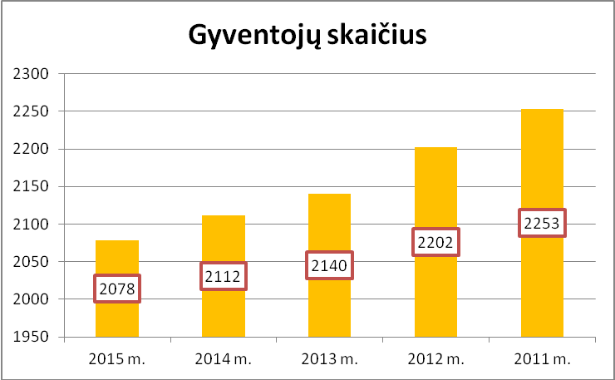
12. Kapinių prie-žiūra, leidimų laido-ti išdavimas | Prižiūrimos (šienaujama, kertami menkaverčiai medžiai, krūmai) 12 veikiančių kapinių.  Pašalinta dalis avarinės būklės medžių Duokiškio, Salų, Naujasodės kapinėse, Duokiškio šventoriuje, Kamajų šventoriuje.  Atvežta 20 kub. m. smėlio prieš Motinos dieną ir 38 kub. m. prieš Vėlines.  Išduota 55 leidimai laidoti (2014 m. – 60).  2015 metais užregistruotos 43 mirtys (2014 m. – 49, 2013 m. – 33, 2012 m. – 42, 2011 m. – 43): Aukštakalniuose – 8 (2014 m. – 4, 2013 m. - 6), Duokiškyje – 3 (2014 m. – 11, 2013 m. - 3), Kalviuose – 5 (2014 m. – 6, 2013 m. - 3), Kamajuose – 11 (2014 m. – 16, 2013 m. - 11), Salose – 11 (2014 m. – 7, 2013 m. - 7), Verksnionyse – 5 (2014 m. – 5, 2013 m. - 3).  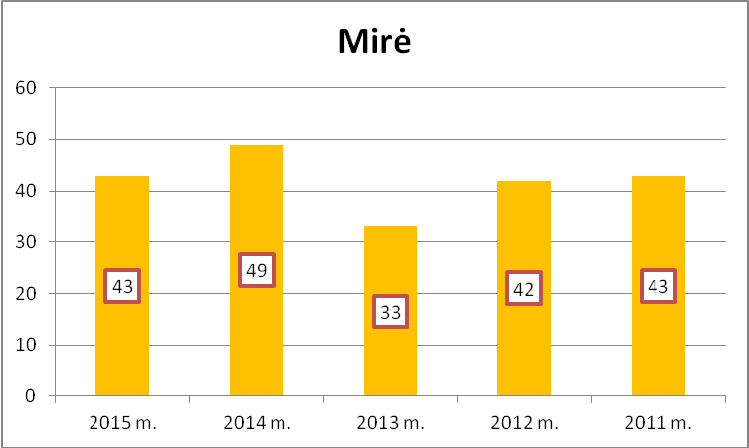  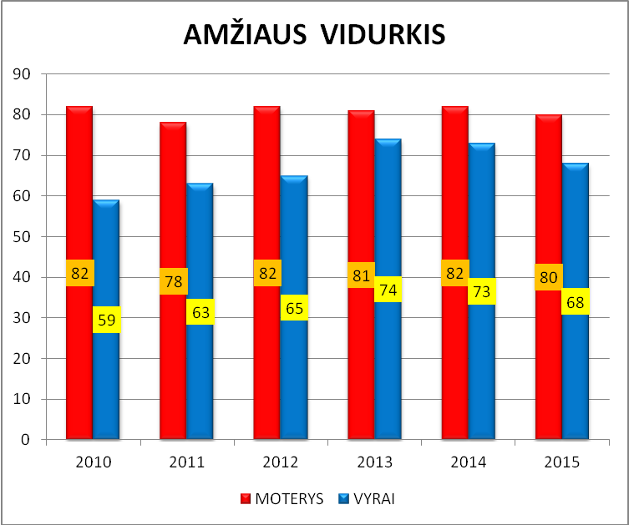
13. Gatvių pava-dinimų ir adresų suteikimas bei kei-timas | Per ataskaitinius metus suteikta, keista 8 adresai seniūnijos gyvenamosiose vietovėse.
14. Notariato įsta-tymo nustatyta tvar-ka neatlygintinai at-likti seniūnijai pris-kirtos teritorijos gy-ventojams notariai veiksmai, patvirtin-ti oficialiesiem  prilyginami testa-mentai | Per 2015 m. atlikta 149 (2014 m. – 269, 2013 m. - 225, 2012 m. – 182) notariniai veiksmai. Iš jų patvirtinta: dokumentų kopijų tikrumo – 133, (2014m. – 252, 2013 m. – 211, 2012 m.- 150), parašo tikrumo – 12 (2014 m. – 11, 2013 m. – 9, 2012 m. – 22), įgaliojimų – 4 (2014 m. – 6, 2013 m. - 5, 2012 m. – 9).  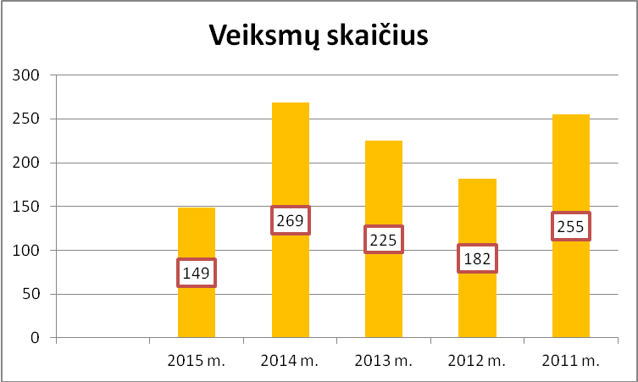
15. Surašyta admi-nistra cinės teisės pažeidimų protoko-lų, išnagrinėta ad-ministracinių teisės pažeidimų bylų | 6 gyventojai įspėti dėl palaidų šunų.
16. Viešųjų pas-laugų teikimo kon-trolė, kiek nagrinėta prašymų, skundų dėl viešųjų paslaugų teikimo, priimta sprendimų, pateikta pasiūlymų dėl viešųjų paslaugų teikimo gerinimo | Gauta virš 86 smulkesnių pasiūlymų ir pageidavimų dėl viešųjų paslaugų teikimo. Į tai atsižvelgta, teikiant šias paslaugas.
17. Prekybos vie-šose vietose prie-žiūra | Per 2015 metus surinkta 855,92 Eur. prekyvietės mokesčio, palyginus su praėjusių metų tuo pačiu laikotarpiu 121,01 Eur. daugiau.
18. Šaukti gyven-tojų sueigas ir orga-nizuoti gyventojų susitikimus su savi-valdybės ir valsty-bės institucijų pa-reigūnais | Ataskaitiniais metais sušaukta 6 susitikimai.
Organizuoja civi-linę saugą | Patikslintas metinis civilinės saugos priemonių ir civilinės saugos priemonių ekstremaliomis sąlygomis planas. Atlikta sirenos patikra Kamajuose.
Organizuoja ir įgyvendina vals-tybės perduotas funkcijas žemės ūkio srityje | Pagrindinis darbas įgyvendinant kaimo plėtros programą yra paraiškų tiesioginėms išmokoms už žemės ūkio naudmenų ir pasėlių plotus gauti priėmimas. 2015 metais priimta 415 paraiškų. Priimant paraiškas įbraižyti 4483 laukai. Priimtose paraiškose deklaruota 13559,56 ha žemės ūkio naudmenų. Priimti 43 dokumentai su prašymu pakeisti paraiškos duomenis. Pareiškėjai nuolat informuojami apie jų paraiškose aptiktas klaidas, padedama tas klaidas ištaisyti.  Kad gautų išmokas, pareiškėjai privalo kasmet atnaujinti žemės ūkio valdų duomenis žemės ūkio ir kaimo verslo registre. Šiais metais atnaujinti duomenys 428- iose žemės ūkio valdose.  Užpildytos 4 paraiškos paramai pagal 2014-2020 Kaimo plėtros programos priemonę „Asbestinių stogų dangos keitimas“.  Žemdirbiai nuolat konsultuojami apie paramą ir jos gavimo sąlygas, dalyvaujant Kaimo plėtros programos priemonėse „Asbestinių stogų dangos keitimas“, „Agrarinė aplinkosauga ir klimatas“, „Ekologinis ūkininkavimas“ir kt., apie žalinimo rekalavimus, geros agrarinės būklės ir valdymo reikalavimų laikymąsi.  2015 m. priimtos 9-ios tiesioginių pardavimų pieno gamybos ir realizavimo metinės deklaracijos.  Nuo liepos 10 d. iki gruodžio 1 d. paraiškų priėmimo informacinėje sistemoje buvo galima aprašyti kontrolinių žemės sklypų ribų pasikeitimus. Dėl to į seniūniją kreipėsi 6 ūkininkai ir jiems buvo padėta.  Kaip ir kasmet nuo rugpjūčio 10 d. iki rugsėjo 15 d. buvo renkamos statistinės žinios apie derliaus nuėmimo eigą 41-iename seniūnijos ūkyje, ir suvestinė forma GS-5 kas savaitę pateikiama Valstybinei Įmonei Žemės ūkio informacijos ir kaimo verslo centras.  Gauti keturi žemės savininkų pranešimai apie medžiojamų gyvūnų padarytą žalą.  Kaip kasmet, taip ir šiemet buvo organizuotas „Pažangiausi metų ūkiai - 2015“ konkursas seniūnijoje, išrinkti nugalėtojai trijose grupėse, dalyvauta žemdirbių šventėje, kur pagerbti rajoninio konkurso „Pažangiausi metų ūkiai -2015“ nugalėtojai ir dalyviai.  Konsultavimo tarnybos vykdomam rudeninio arimo konkursui buvo pasiūlyti du seniūnijos atstovai (artojai).
Tvarko priskirtus registrus ir nustatyta  tvarka teikia duo-menis | Žemės ūkio informacijos ir verslo centro žinioje esantį kaimo valdų registrą.
Mero pavedimu rengia ir teikia savi-valdybės tarybos spendimų ir admi-nistracijos direkto-riaus įsakymų pro-jektus seniūnijos veiklos klausimais, organizuoja bei kontroliuoja jų vykdymą. | Parengta ir pateikta administracijos direktoriui patvirtinti 2015 metais 59 (2014 m. – 61, 2013 – 82, 2012 m. – 78) įsakymų projektai. Iš jų: 8 – adresų suteikimo ar keitimo, 19 atostogų suteikimo ar perkėlimo, 18 personalo klausimais, 5 kieto kuro kompensacijoms gauti.  Pateikta 1 tarybos sprendimo projektas dėl negyvenamųjų patalpų nuomos ir 3 dėl gatvių koordinačių pakeitimo.
Atlieka kitas funk-cijas, nepriskirtas kitiems savivaldy-bės administracijos struktūriniams pa-daliniams seniūnijai priskirtoje terito-rijoje. | Vietinis ūkis:  prižiūrima 12 veikiančių, 42 neveikiančios kapinės, 14 archeologinių, architektūros paminklų. Tai šienaujama jų aplinka, kertamos krūmų atžalos, tvarkomos šiukšlės. Sutvarkytas Salų kapinių patvorys.  Organizuotas savalaikis šiukšlių išvežimas iš rūšiavimo aikštelių Kamajų, Aukštakalnių, Salų, Duokiškio, Kalvių, Verksnionių kaimuose.  Išvalyta Salų katilinės malkų krovos aikštelė.  Seniūnija apšildo 5024,5 kv. m. patalpų.  Pavėžėjame moksleivius į Kamajų Antano Strazdo gimnaziją.  Atnaujinami ir prižiūrimi informaciniai stendai.  Prižiūrimos seniūnijai priskirtos teritorijos: paplūdimiuose, piliakal-niuose, skveruose, nekilnojamų kultūros vertybių teritorijose.  Organizuojamas atliekų išvežimas iš gyvenviečių, užterštų teritorijų, perrūšiuojamos atliekos prie kapinių ir kitose vietose, siekiant sumažinti šiukšlių šalinimo išlaidas. Taip pat surinkta ir išvežta iš savavališko Nečionių sąvartyno šiukšlės.  Teisėsauga:  Dalyvauta reiduose kartu su policijos inspektoriumi, lankant atokiau gyvenančias šeimas. Budėta naktimis, siekiant sumažinti vagystes ir nusikaltimus viešąjai tvarkai. Daug kartų drausminti poilsiautojai poilsiavietėse, vykta spręsti šeimyninių, buitinių ir kaimynų konfliktus.  Prižiūrima įvažiavimo į Rokiškio rajono apylinkę prie Juodonių teritorija.

Kamajų seniūnijos seniūnė Laimutė Vilimavičienė

